Лабораторная работа 1

Сначала скачиваем ovmp:  
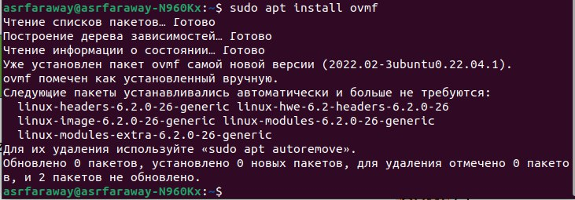

Далее формируем нужную структуру проекта:  
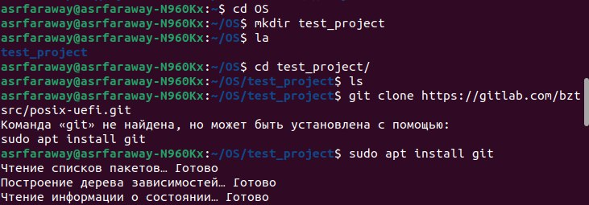  
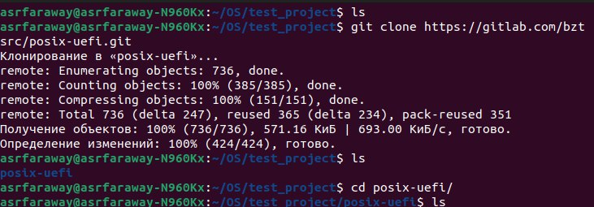  
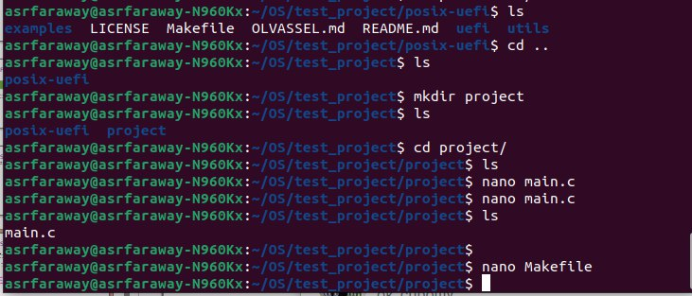

В main.c записываем следующий код:  
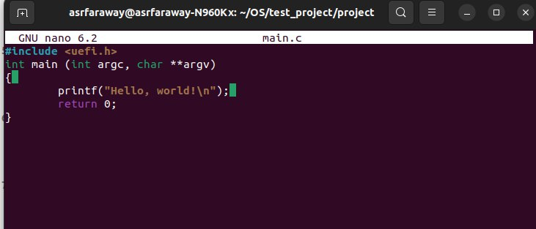

И в Makefile:  
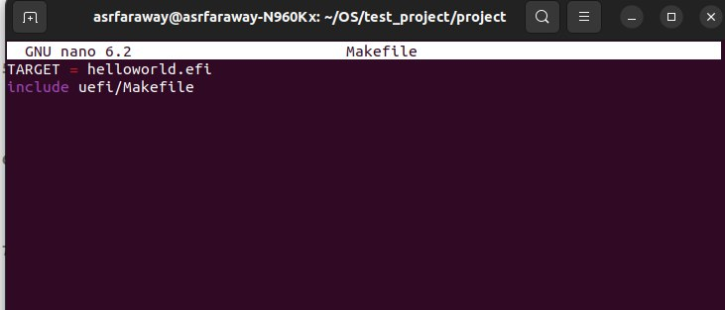

Далее выполняем следующие команды:

shell$ cd project

shell $ ln -s ../posix-uefi/uefi (создает символическую (символичную) ссылку на файл или директорию uefi, который находится в папке ../posix-uefi.).

shell$ make

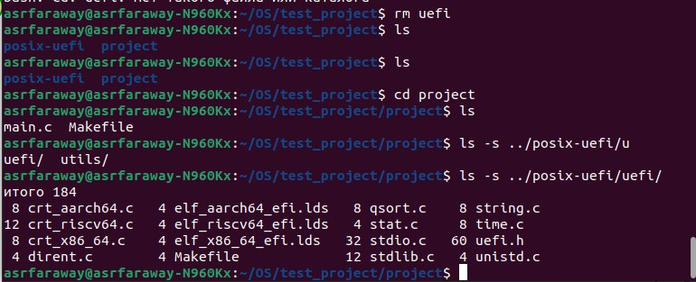

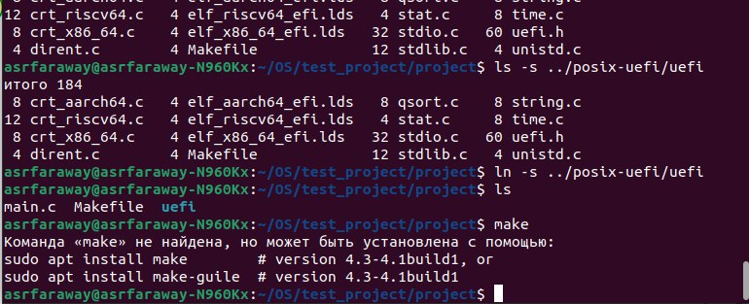

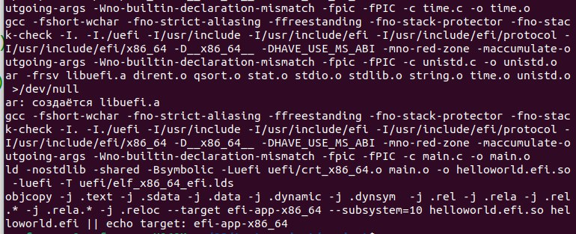

В результате появляется helloworld.uefi:

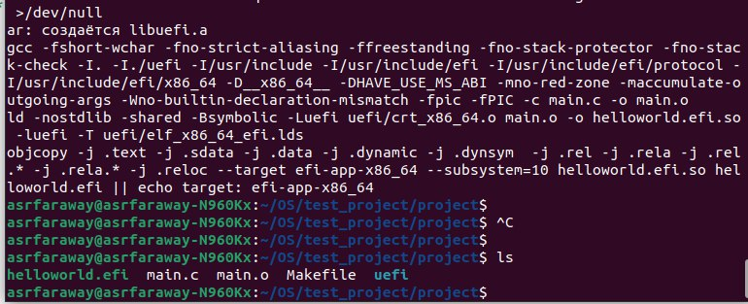

Скачиваем необходимые конфигурации:  
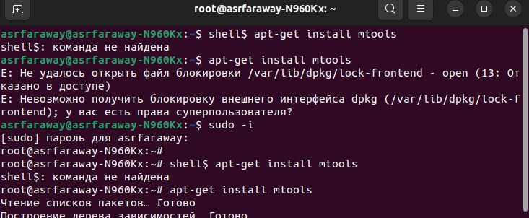  
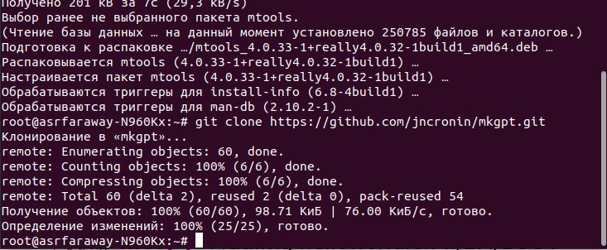

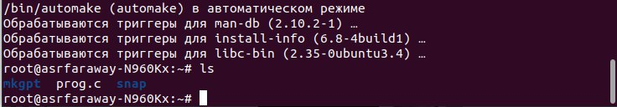  
Далее проходя по ссылке, находим на гитхабе команды и выполняем:  
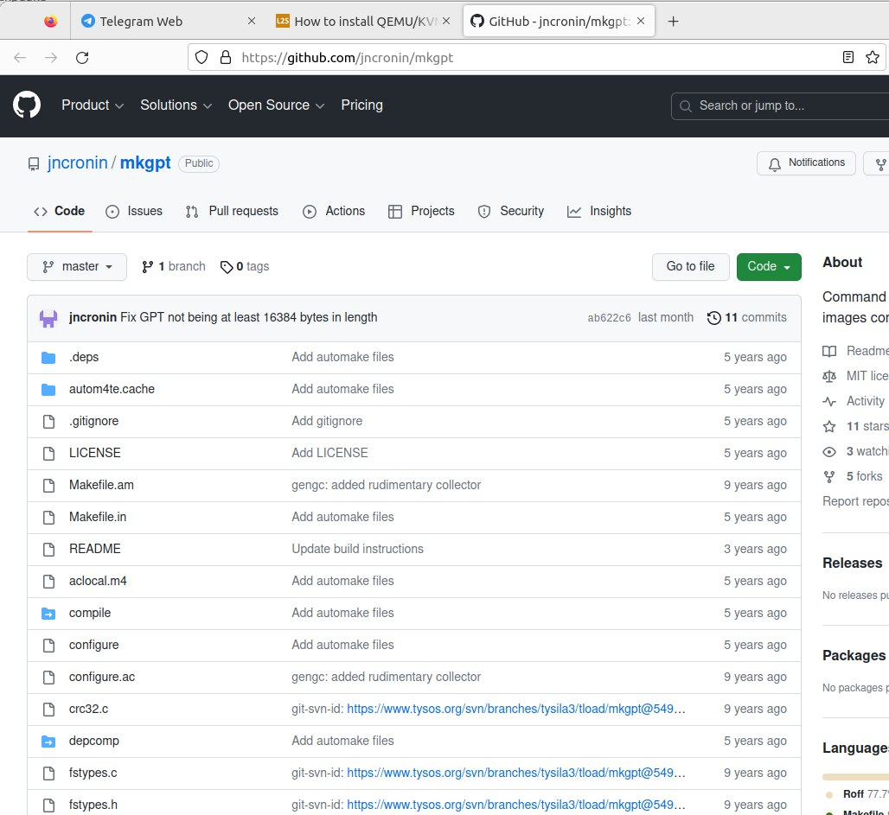

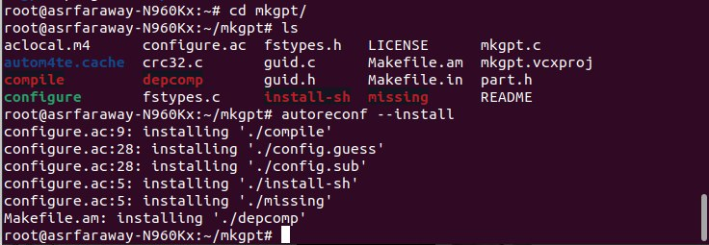

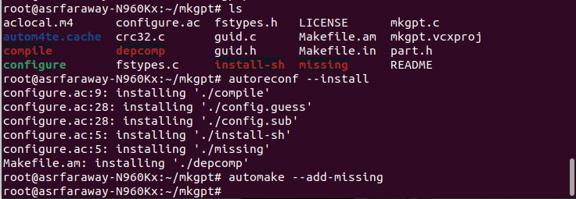

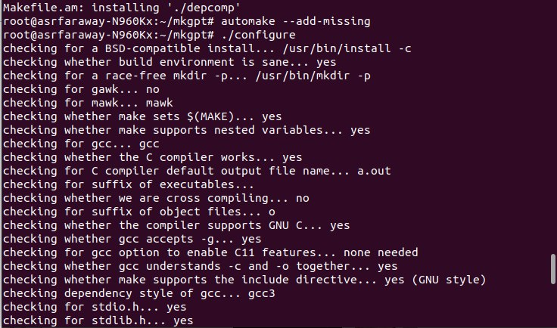

В конце выполняем команду make:

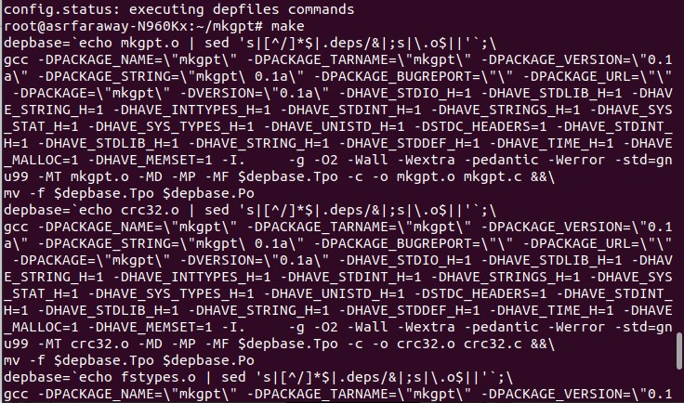

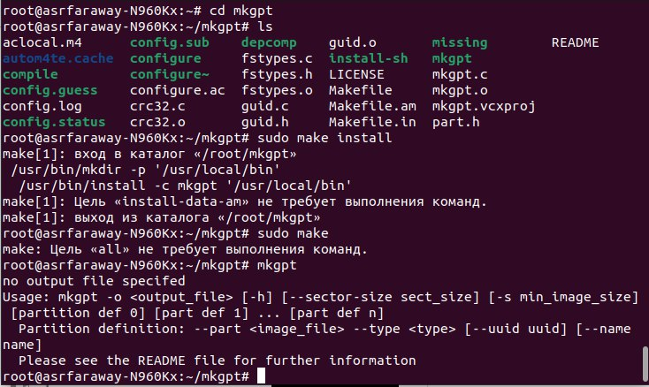

Далее выполняем команды из лекции:  
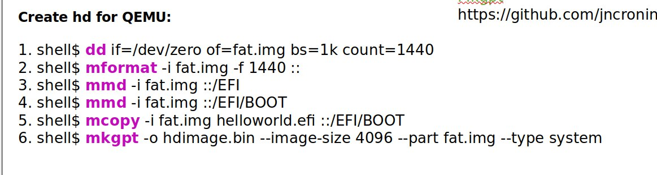

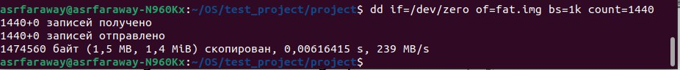

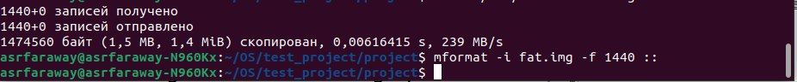

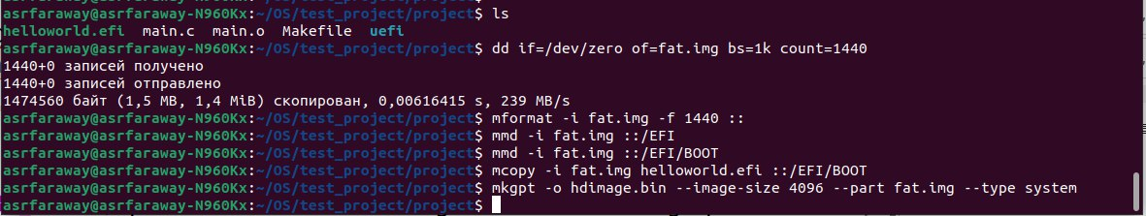

В конце выполняем команду для запуска quemu:

sudo qemu-system-x86_64 -L ./ -pflash /usr/share/ovmf/OVMF.fd -hda hdimage.bin -net none –nographic

В результате:  
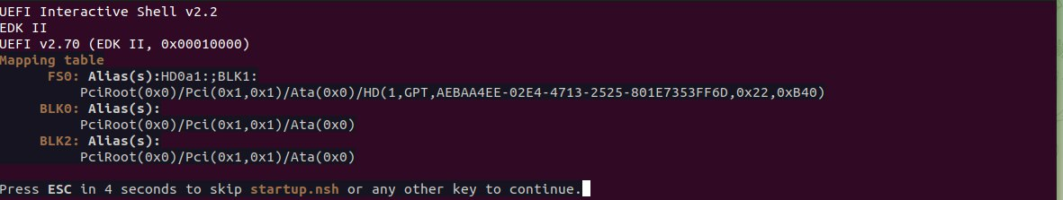  
  
после чего выполняем команду helloworld:  
